Компьютер графикийн үндэс

ID: 21B1NUM1182

А. Гаусар

**Лаборатори №6**

glTranslatef(1, 0, 0);

glRotatef(90, 1, 0, 0);

glRotatef(90, 0, 1, 0);

glBegin(GL_POINTS);

glVertex3f(1, 0, 0);

glEnd();

Эдгээр 3-н үйлдлийг гүйцэтгэсний дараах хувиргалтын матрицыг олох

Эхлээд гар аргаар бодож хариуг олсон.

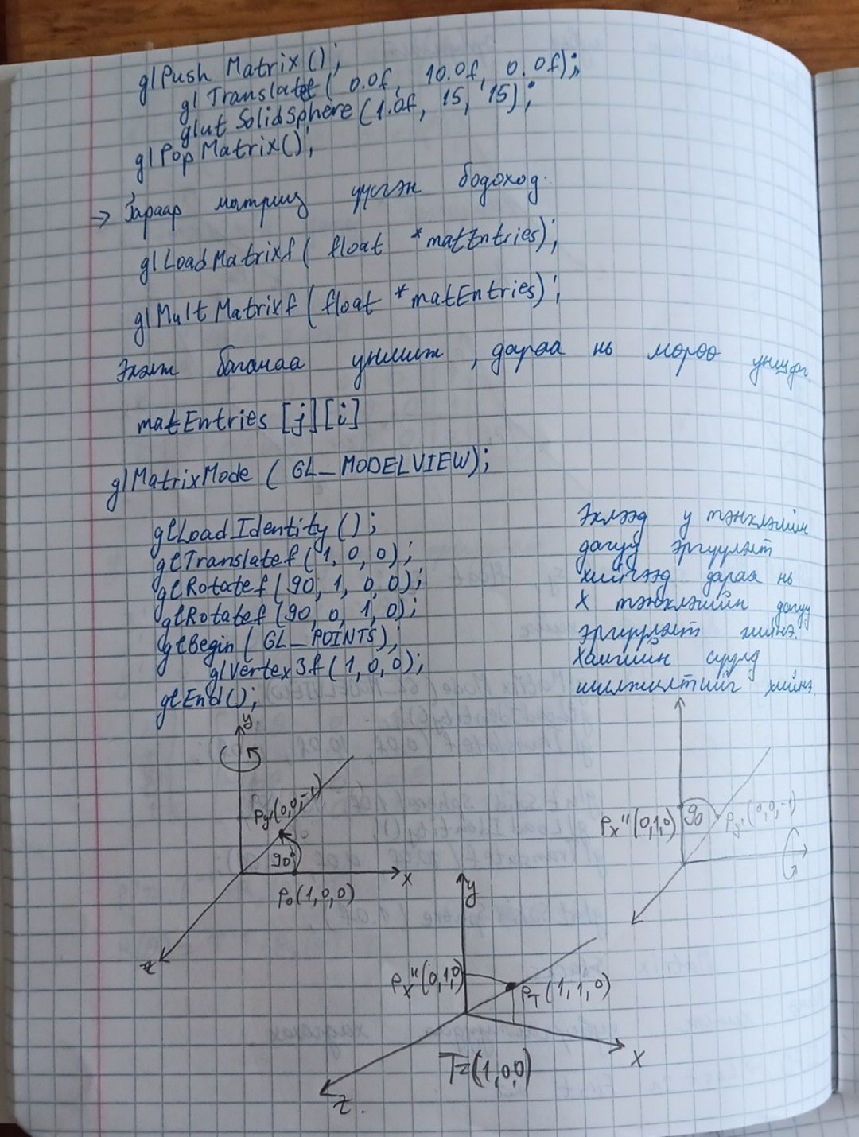

Хувиргалтын матрицуудыг үйлдэл тус бүр дээр олж авсан. Үүний дараагаар нийт олсон 3-н матрицаа хооронд үржсэнээр ерөнхий шилжилтийн матрицын утга гарч байгаа.

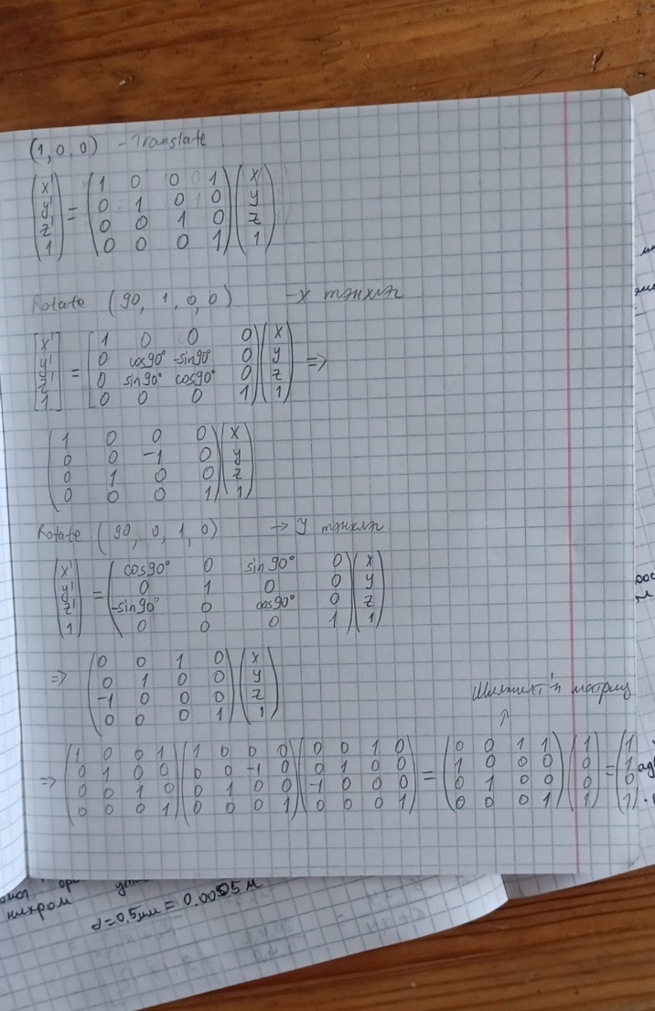

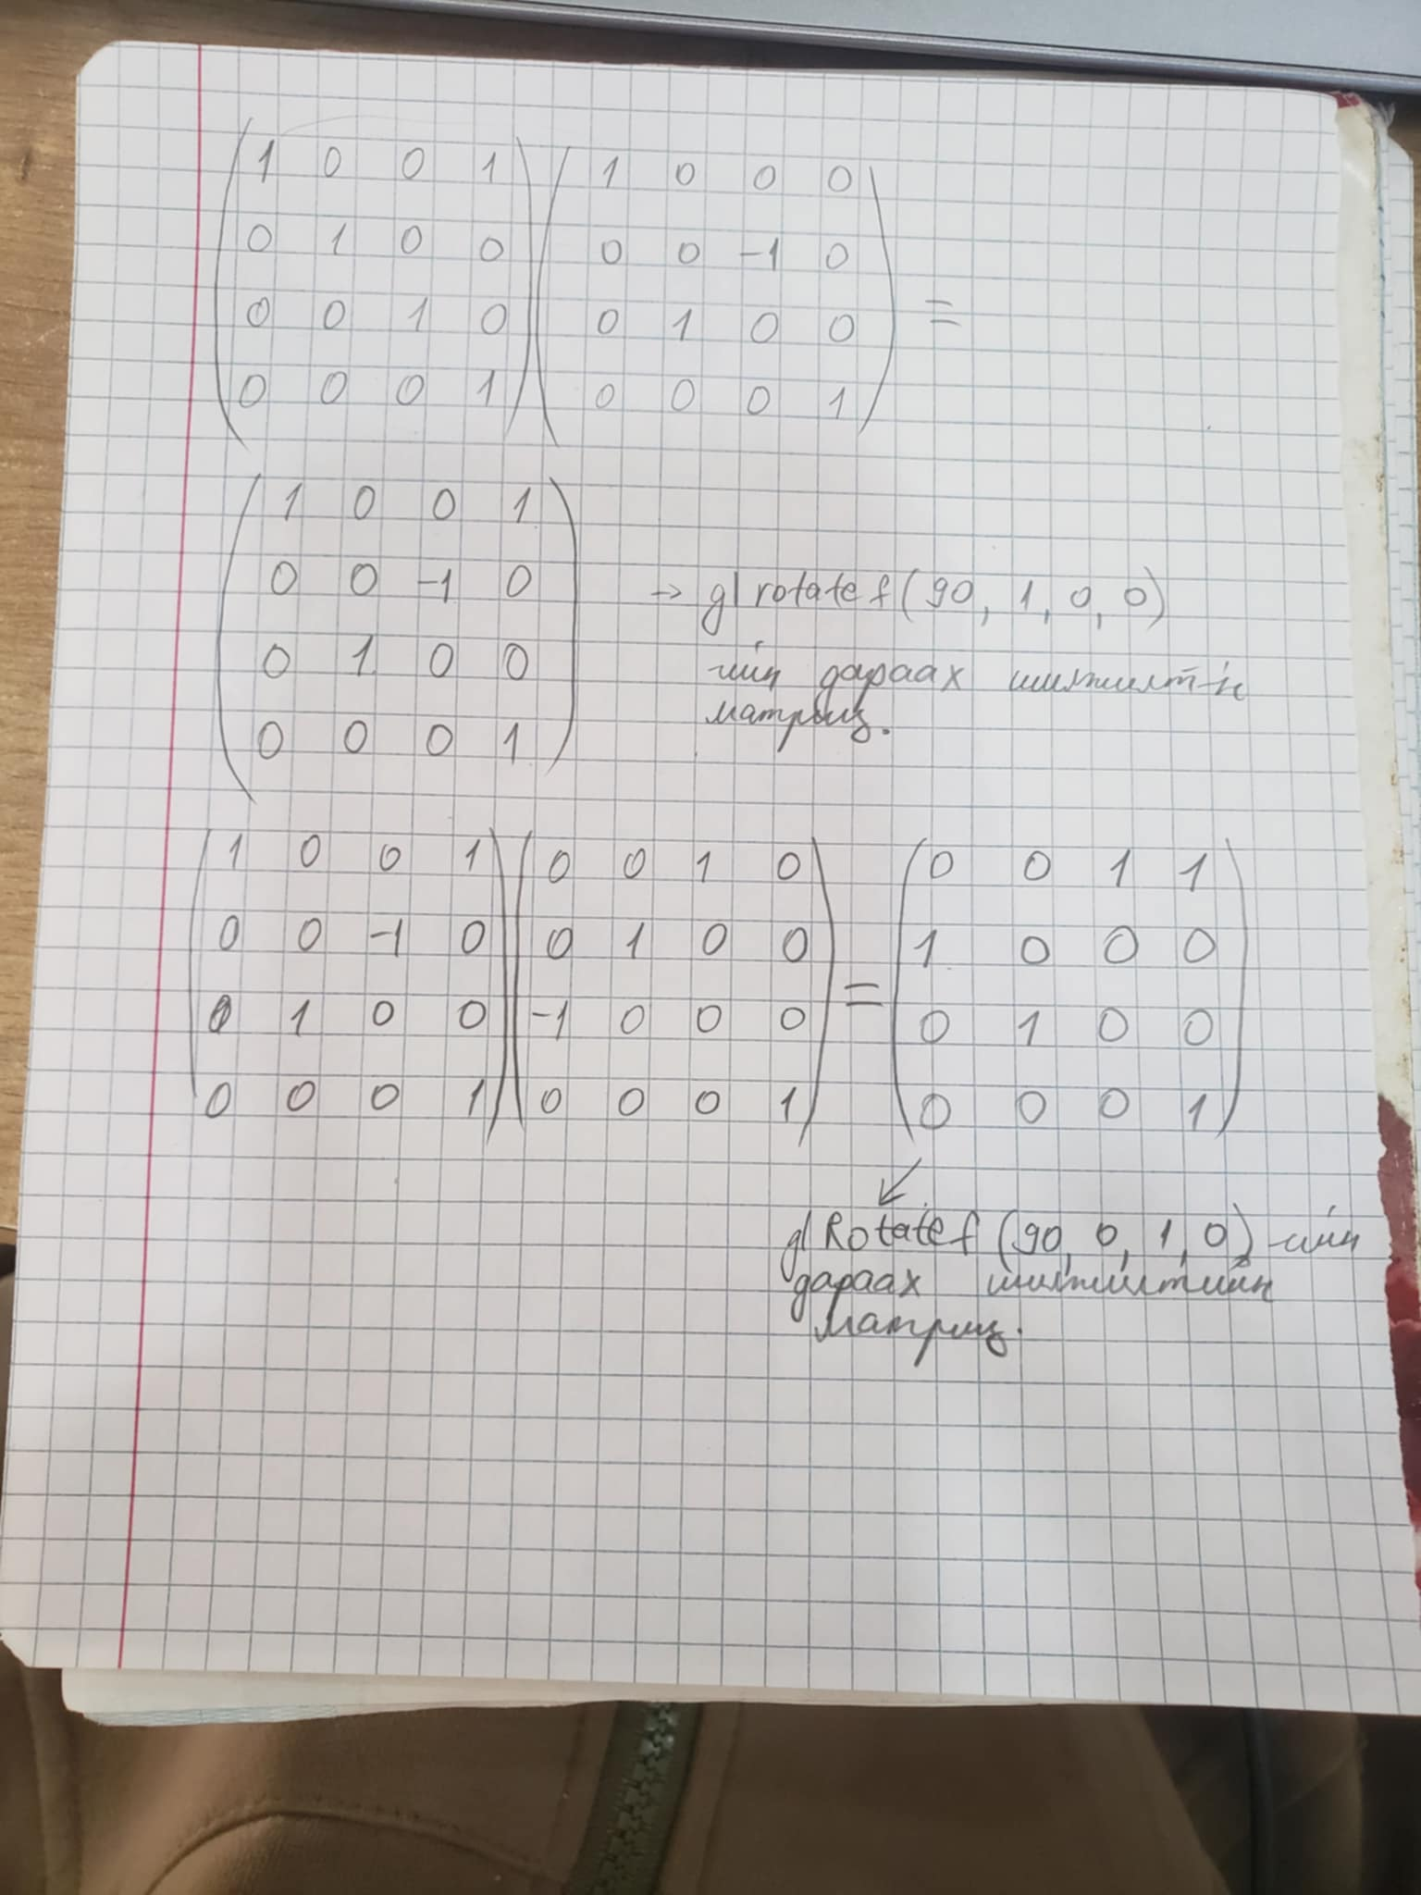

Иймд энэхүү шилжилтийн дараа анхны (1, 0, 0) цэгийн байрлал нь (1, 1, 0) цэг рүү шилжиж байна.

Үүнийг кодоор хэрэгжүүлвэл доорх байдалтай байх ба матрицаа хэвлэхдээ мөр баганы утгыг сольж хэвлэсэн. Учир нь GLUT санд матрицыг мөрөөр биш баганаар нь уншдаг.

